顺序输送管网智能排产管理系统—— 批次调度调节模块操作手册
2020.10.26
说明：本文档会详细介绍批次调度调节模块的界面和功能，并按照操作顺序介绍本模块的使用方法。

界面介绍
本模块由一个主界面以及多个设置界面组成，本部分会详细介绍软件的各个界面元素及其功能。
主界面及其元素：
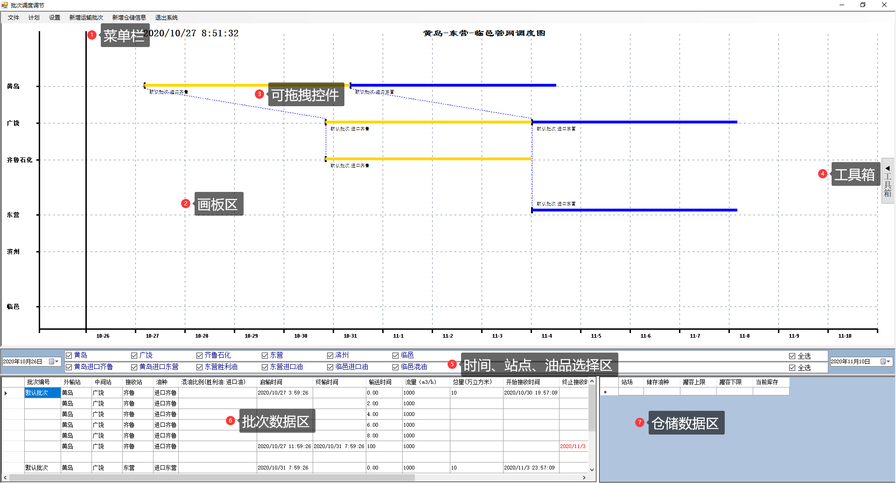
图1-1 主界面
- 菜单栏：包含读取计划文件、操作计划、新增运输仓储等功能。
- 画板区：展示计算后的图形化排产信息的区域。
- 可拖拽控件：控件在图中的位置表示了本批次运输的时间段，可以通过拖拽等操作对排产计划进行快速的修改。
- 工具箱：存放部分功能控件以及按钮。
- 时间、站点、油品选择区：用于设置画板区绘制的时间段、站点以及油品。
- 运输批次数据区：显示当前绘制图像的表格数据。
- 站场油罐数据区：显示当前生效的油罐的详细信息。

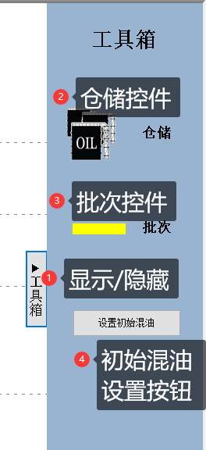
图1-2 工具箱区
- 显示/隐藏：展开和隐藏工具箱的按钮。
- 仓储控件：可拖动控件，可以为当前计划的站点添加储罐。
- 批次控件：可拖动控件，可以为当前计划添加运输批次。
- 初始混油设置按钮：用于打开初始混油设置界面。

图1-3 菜单栏
- 文件：
  - 载入批次计划：通过电子表格导入运输计划。
  - 载入管容信息：通过电子表格导入管容信息数据。
- 计划：
  - 快速保存计划：对当前计划在软件内进行几个快速备份。
  - 快速读取计划：恢复一个已经保存的排产计划，覆盖现有计划。
  - 修改批次计划：打开新界面详细展示批次计划，可以直接针对批次计划进行修改。
  - 保存批次计划：将当前计划保存到数据库，供日后查看。
  - 展示存储计划：从数据库获取历史批次计划，并进行展示。
  - 导出批次计划：将当前批次计划导出为电子表格。
- 设置：对软件部分运输参数进行设置。
- 新增运输批次、新增仓储信息：效果同可拖拽控件。
- 退出系统：关闭本界面。

在主界面以外，本软件还包含多个设置界面用于对各项数据进行设置：
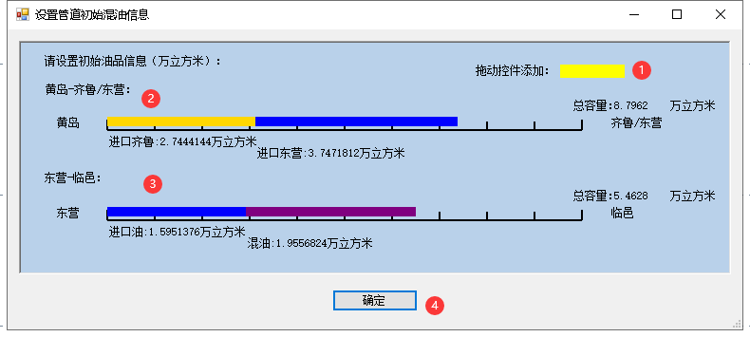
图1-4 管道初始混油设置界面
本界面的主要功能是对制定计划时管道内现有的油量进行设置。
- 添加控件：拖动控件至目标区域可以添加管道内初始油品信息。
- 黄岛-齐鲁/东营管道：管道示意图，表示当前存放于本管道的油品的顺序以及体积。
- 东营-临邑管道：管道示意图，表示当前存放于本管道的油品的顺序以及体积。
- 确定按钮：将设置的数据保存，用于之后的运算。用户也可以选择右上角直接关闭界面，改动将会暂存而不对数据运算造成影响。

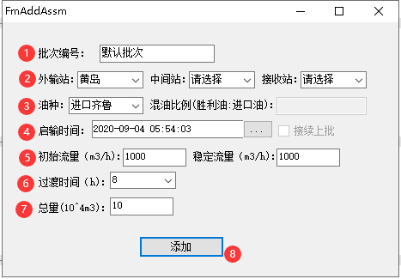
图1-5 添加批次界面
本界面会在通过拖动控件添加批次时弹出，用于设置新增运输批次的详细信息。
- 批次编号：用于设置输油批次的编号
- 途径站点设置：通过下拉列表设置本批次途径的站点，其中外输、接收站为必选项。
- 油种：通过下拉列表设置本批次油种，如果是混油则要求输入混油比例。
- 启输时间：设置本批次的启输时间，会根据松开控件的位置自动设置，也可以自行更改。
- 初始/稳定流量：用于设置本批次运输初始流量速度以及稳定后的稳定流量。
- 过渡时间：通过下拉列表设置从初始流量过渡到稳定流量需要的时间。
- 总量：填写本批次油量的总量。
- 添加按钮：确认添加本批次内容。

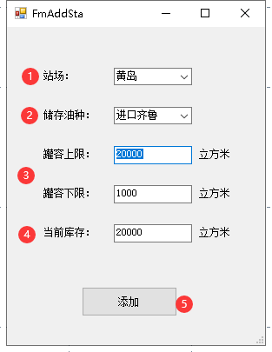
图1-6 添加仓储界面
本界面会在通过拖动仓储控件添加站点存储时弹出。用于设置新增存储的信息。
- 站场设置：通过下拉列表设置添加的站场，会根据添加位置自动设置。
- 储存油种设置：通过下拉列表设置添加存储的油种。
- 罐容上下限设置：设置当前存储的体积上限与下限，单位立方米。
- 当前库存设置：设置当前存储的默认油量，单位立方米。
- 添加按钮：确认以上设置，并添加本储罐。如果本储罐已经存在，会提示是否进行替换。

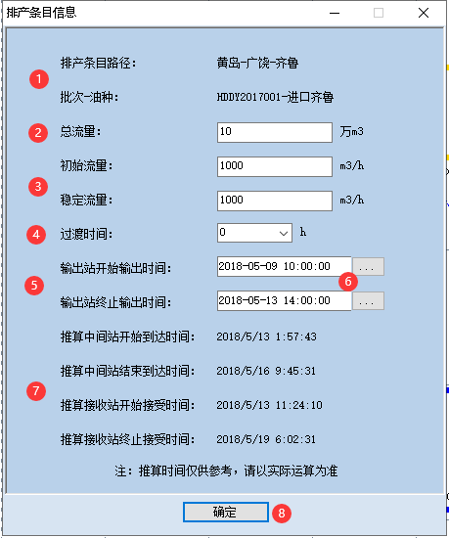
图1-7 排产条目信息编辑界面
本界面可以通过双击排产可拖拽控件打开，可以展示当前控件对应批次的详细信息，并进行设置。
- 基本信息：展示本批次的途径站点、批次编号以及油品类型等基本信息。
- 总流量：本运输批次的总油量，单位万立方米，编辑后会自动更新其他数据。
- 初始/稳定流量：本运输批次最初的输油速率以及稳定后的输油速率，单位立方米每小时，编辑后会自动更新其他数据。
- 过渡时间：通过下拉列表选择流量由初始流量过渡到稳定流量所需的时间。
- 输出站开始/终止输出时间：显示本批次石油从始发站开始运输以及停止运输的时间，可通过时间设置界面设置，编辑后会自动更新其他数据。
- 时间设置界面：打开相应的时间设置界面，进行时间的设置，并更新相应的时间。
- 推算时间：根据之前的变动自动生成的参考时间，仅供参考，准确数据要经过运算才能获取。

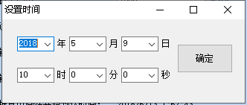
图1-8 设置时间窗口
通过本窗口可以对软件中的各项时间进行设置，点击确定会确认时间的修改，直接关闭则会忽略本次的修改。

模块使用流程介绍
本部分将会通过实际的操作流程，对如何使用本软件进行介绍。
- 进行管道初始混油的设置
打开本模块后，将会默认弹出管道初始混油的设置界面（图1-4），用户通过拖拽控件的方式添加初始混油。
在拖动空间的过程中，可放置区域会通过灰色进行标识（图2-1）
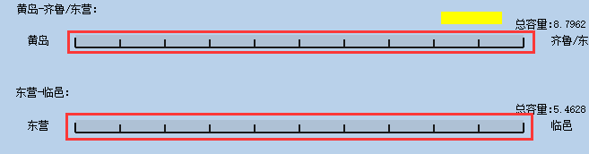
图2-1 可放置区域

在可放置区域放下控件，将会弹出相应的设置界面，设置当前添加的油品以及总量，确认添加后可以在本界面的相应区域查看到代表石油体积的流量条；单击流量条目可以显示手柄，通过拖拽可以修改当前条目的总量；双击控件可以重新打开设置界面，可以对油量进行精细化设置。
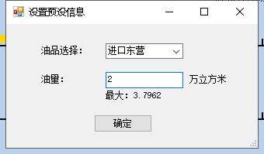
图2-2 设置界面
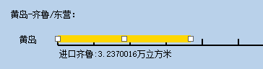
图2-3 控件及手柄

在妥善设置初始混油后，点击界面的确定按钮即可保存当前设置数据；再次修改数据可以通过“工具箱”中的“设置初始混油”按钮重新打开本界面。
- 添加运输批次、罐容数据
通过“工具箱”中的“批次”可拖拽控件，在画板区可以添加输油批次。
在拖动控件的过程中，画板区会通过灰色区域提示可以添加批次的位置（图2-4），在相应的位置松开鼠标会弹出添加批次界面（图1-5），同时将相应的站点设置为本批次的输出站点。
图2-4 批次添加有效区域

设置各项数据后，点击确定，即可添加批次，同时批次详情数据会追加在主界面左下角的“运输批次数据区”。
用户也可以通过功能区的“载入批次计划”按钮直接批量导入表格格式的批次数据。
通过“工具箱”中的“仓储”控件，可以对各个站点添加仓储。在拖动控件的过程中，画板会通过灰色区域展示可以添加储罐的站点区域（图2-5），在目标区域松开鼠标，即可将仓储添加到相应的站点，同时弹出添加仓储界面（图1-6），在设置各个数据之后，点击界面的确定按钮，即可添加仓储，仓储会在界面站点显示，同时在主界面右下角的“仓储数据区”展示。
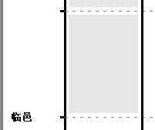
图2-5 储罐添加提示区示意

如果目前添加的仓储已经存在，在点击确定按钮时会提示是否对原数据进行覆盖。
在添加特定站点的特定储存时，会提示输入对其造成影响的来油/出油流量，用于对流量的变化进行运算（图2-6）。

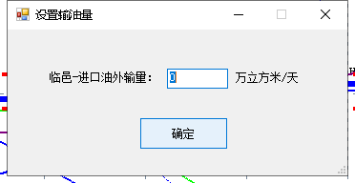
图2-6 输油量设置界面例子

通过在画板区相应站点的仓储区右键点击画面，即可打开菜单，对特定的来油/出油流量进行重新设置（图2-7）。
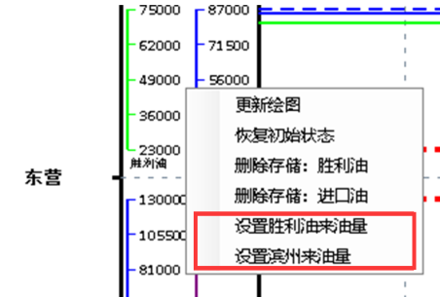
图2-7 设置来油/出油流量

用户也可以通过“功能区”的“载入罐容信息”按钮一次性导入之前编辑好的表格，同时将需要的运算量一同设置。
在添加了仓储以及批次后，画板会自行绘制各个站点的储罐的变化曲线，供用户参考各个站点各个储罐的油量变化。（图2-8）
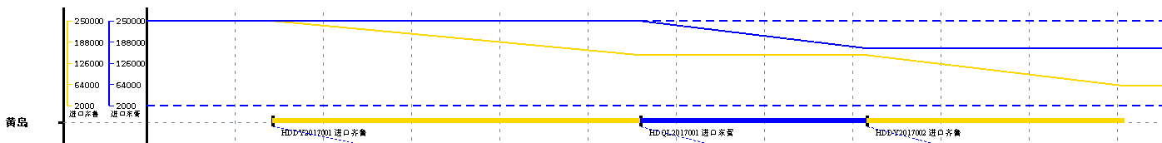
图2-8 油量变化曲线
- 删除运输批次、罐容数据
对于错误添加的运输批次以及罐容数据，用户可以通过在批次控件以及仓储区域单击右键，即可选择进行相应批次、罐容的删除（图3-1、图3-2）。
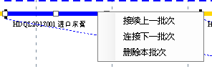
图3-1 删除运输批次
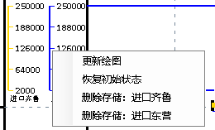
图3-2 删除站点仓储
- 批次信息查看
在添加了运输批次以及仓储之后（或者通过加载文件的方式直接导入），主界面画板会显示整体的石油调度情况（图4-1）；用户可以通过鼠标悬停于油量线或者批次控件的方式获取鼠标位置的流量信息以及运输批次的详细信息（图4-2）。
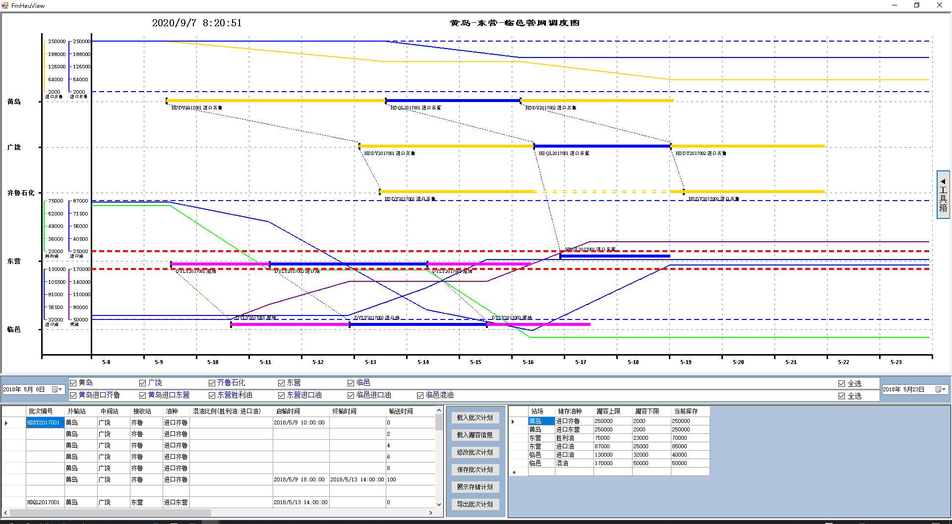
图4-1 石油调度情况
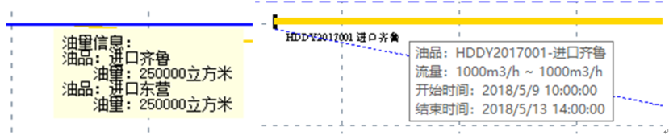
图4-2 油量详情、批次详情消息框
程序会自动对超过设定的仓储上下限的站点进行提醒。正常情况下，油量上下限会通过蓝色虚线展示，而当油量超出允许范围时，虚线会绘制为红色并加粗（图4-3）。
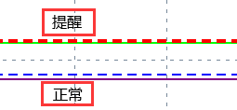
图4-3 油量警示效果
- 修改批次计划
用户可以通过可拖拽排产控件对运输计划进行修改，修改后画板区会和数据区会进行更新。
单击控件即可显示当前控件的操作手柄（图5-1），用户可以通过左右手柄进行控件的拉伸、也可以通过中间的手柄实现控件的平移操作。通过手柄进行的操作会直接修改当前批次的开始运输时间以及停止运输时间。画板油量变化曲线会在控件完成修改之后统一进行重绘（图5-2）。
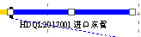
图5-1 批次控件手柄
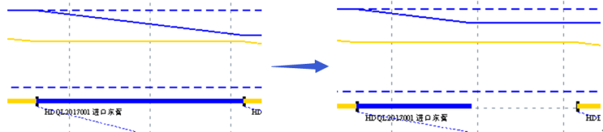
图5-2 拖拽某批次后的流量图变化

在对控件进行平移、拉伸的过程中，如果出现了对其他控件的覆盖，则会将被覆盖的控件对应的批次向另一侧平移，两个批次会相接，被覆盖的批次运输总量和时长不会变化（图5-3）。
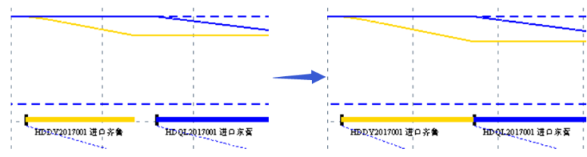
图5-3 控件覆盖处理结果

软件可以通过在控件右键菜单（图5-4）中选择将当前批次与同一个站点的上一批次或者下一批次相连，则本批次的开始/结束运输时间就会自动设置为上批次/下批次的结束/开始运输时间（图5-5）。
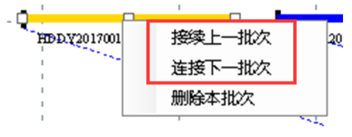
图5-4 控件批次接续功能
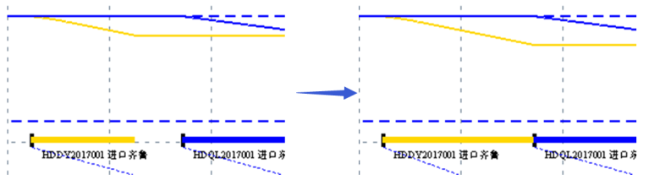
图5-5批次接续功能处理效果

双击控件可以弹出排产条目信息编辑界面（详情见图1-7），用户可以在妥善的设置之后确认，流量图也会在确认后进行重绘。
- 保存/导出批次计划
对排产计划修改完毕后，用户可以将当前计划保存到数据库，或者导出为电子表格文件以供日后查看的修改。
通过“保存批次计划”功能（图6-1），用户可以将当前计划保存到数据库，在设定计划编号以及储存年月之后，点击确定即可保存。
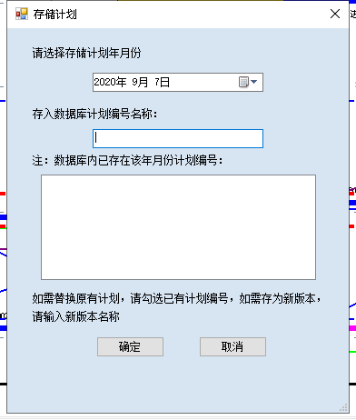
图6-1 保存批次计划
用户也可以通过“导出批次计划”功能将计划导出为电子表格。

